|  |  |  |
| --- | --- | --- |
|  |  | **Nota**  **Final:** |
| Nome: Turma: |
| Prof.: Kelly Bazareli Gomes Componente Curricular: Matemática |
| Data: |
| Tipo de avaliação: Teste Trabalho Prova Abrangente |
| **NOTRE DAME** | Desconto Ortográfico: Será descontado 0,1 ponto para cada 3 (três) erros ortográficos. |
| Referencial em Educação |

**Teste de matemática**

1. **Leia com bastante atenção. ( 0,5 – 1,5)**
2. O teatro Guarani em Pelotas tem a capacidade para 1088 pessoas. Se forem feitas 25 apresentações com o teatro lotado. Quantas pessoas no total terão passado por lá?

R. _____________________________________________________

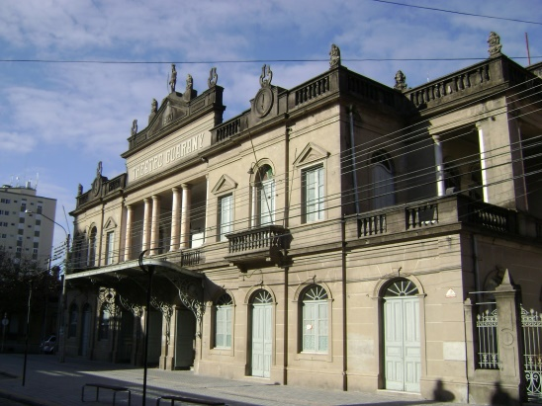

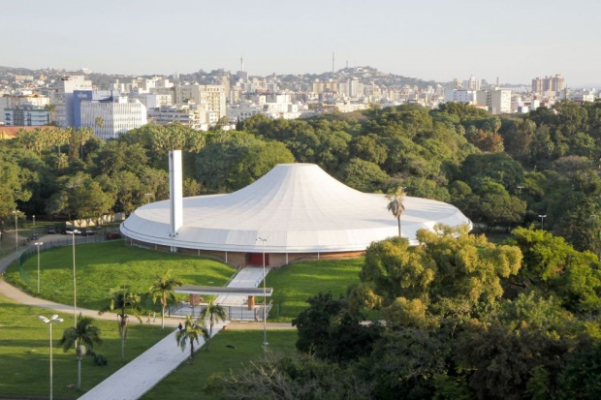

1. O auditório Araújo Vianna em Porto Alegre, tem a capacidade de receber 3 mil pessoas em cada evento. Se em um ano forem realizados 10 eventos quantos pessoas passaram pelo local?

R.__________________________________________________

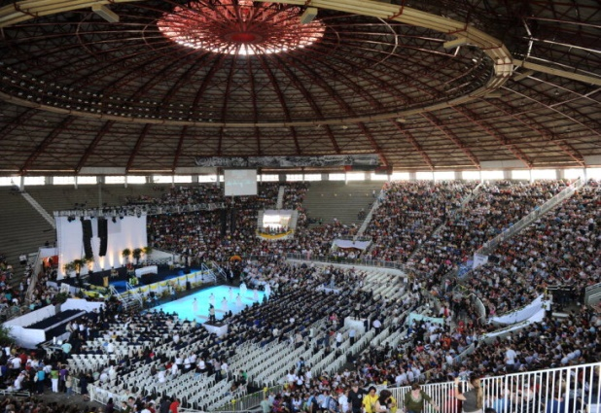

1. O ginásio Gigantinho já recebeu diversos artistas e já foi palco de grandes shows. O número que indica a sua capacidade é composto por, 1 dezena de milhar, 4 unidades de milhar, 5 centenas, 8 dezenas e 6 unidades. Qual é a capacidade deste ginásio?
2. Qual é antecessor do número que indica a capacidade do ginásio Gigantinho?­­­­­­­­­­­­­­­­ **(0,25)**

_____________________________________________________________

1. Escreva com palavras o sucessor do número que indica a capacidade do ginásio Gigantinho? **(0,25)**

__________________________________________________________________________________________________________________________________________________

1. Quantas pessoas cabem no Auditório Araújo Vianna a mais do que no Teatro Guarani? **(0,5)**

R.____________________________________________________________________

1. Qual é a diferença entre as capacidades do Gigantinho e do Araujo Vianna? **(0,25)**

R.____________________________________________________________________

1. Se o Ginásio gigantinho e o teatro Guarani estivessem lotados, quantas pessoas estariam nesses locais no total? **(0,25)**

R.____________________________________________________________________

1. **Decomponha os números escrevendo as multiplicações que indicam o valor dos algarismos nas ordens. (0,2 – 1,0)**

|  |  |
| --- | --- |
| 89715 |  |
| 24006 |  |
| 14975 |  |
| 50944 |  |
| 41579 |  |

1. **Copie no quadro abaixo os números do exercício anterior na ordem decrescente. (0,1 – 0,5)**

|  |  |  |  |  |
| --- | --- | --- | --- | --- |
|  |  |  |  |  |

**Sobre os números do quadro acima, responda as questões. (0,2 – 0,8)**

1. Qual é o maior número par?____________________________
2. Qual é o maior número formado?_________________________
3. Qual é o menor número formado? Escreva com palavras.

___________________________________________________

1. Qual é menor número ímpar?

­­­­­­­­­­­­­­­­______________________________________________

1. **Observe o quadro abaixo**

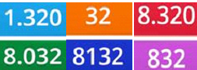

1. Escreva os números em ordem crescente: **(0,2)**

________________________________________________________________

1. **Qual é a chance? (0,5 – 1,0)**
2. Em uma fábrica foi confeccionada um lote de 12 camisetas, mas 4 estão com defeitos. Sendo retirada uma peça aleatoriamente:

Qual a chance de tirar uma camiseta com defeito ___________________________________________________

E qual é a chance de tirar uma camiseta sem defeito?

__________________________________________________

1. **Resolva as divisões com atenção. (0,25 – 0,5)**





B)

1. **Qual** **é o número: (0,25 – 1,0)**
2. 1 dezena de milhar, 6 unidades de milhar, 7centenas, 3 dezenas e 8 unidades
3. 5 dezenas de milhar, 7 unidades de milhar, 3 centenas, 2 dezenas e 1 unidades
4. 2 unidades de milhar e 8 unidades
5. 3 dezenas de milhar e 3 dezenas
6. **Observe os anuncios e responda:**

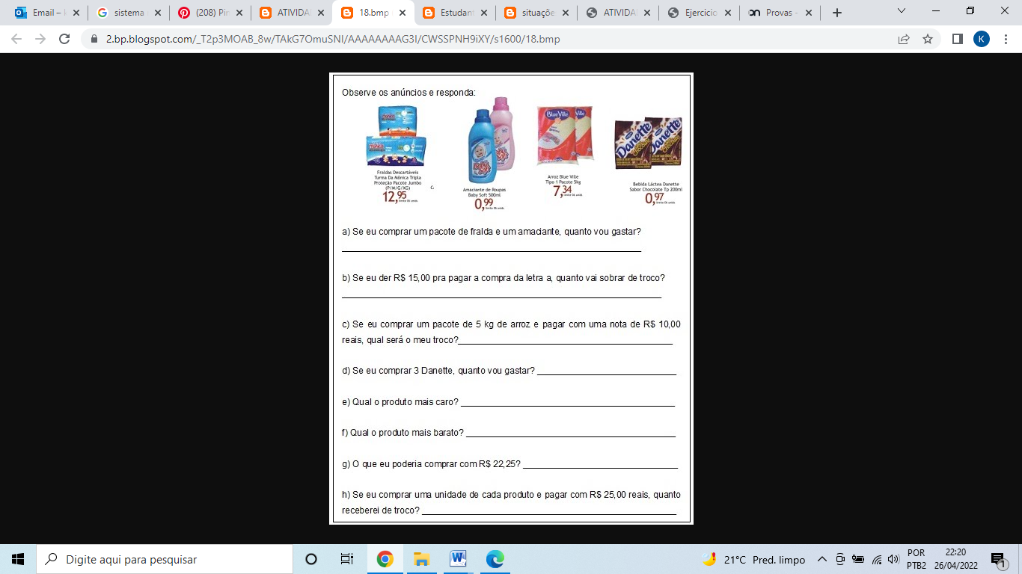

1. Qual é o produto mais caro? Escreva com palavras **(0,25)**

­­­­­­­______________________________________________

1. Qual é o produto mais barato? Escreva com palavras **(0,25)**

______________________________________________

1. Se eu comprar um pacote de fralda e um amaciante, quanto vou gastar? **(0,5)**

R.___________________________________

1. Se eu comprar um pacote de arroz e pagar com uma nota de R$ 10,00, qual será o meu troco? **(0,5)**

R.___________________________________________



1. Se eu comprar 3, Danette, quanto irei gastar? **(0,5)**

R._____________________________________________

**Você estudou, agora faça a avaliação com muita atenção.**

**Eu acredito em você!**

**Beijos!**